Представителей крупного и среднего бизнеса приглашают на Роуд-шоу
17.02.2025
19 февраля 2025 года в 10:00 запланировано проведение роуд-шоу для крупного и среднего бизнеса по теме «Инвестируй в Москву: большие возможности для большого бизнеса» с презентацией крупных лотов и земельных участков, выставленных городом на открытые торги.
Мероприятие пройдет в очном формате
по адресу: г.Москва, Вознесенский пер., д.22 (Ситуационный центр города Москвы, Зал совещаний). Полная информация об объектах размещена на Инвестиционном портале города Москвы www.investmoscow.ru.
В презентации примут участие представители органов исполнительной власти города Москвы, а также эксперты рынка, которые расскажут об особенностях объектов, их технико-экономических характеристиках и инвестиционной составляющей.
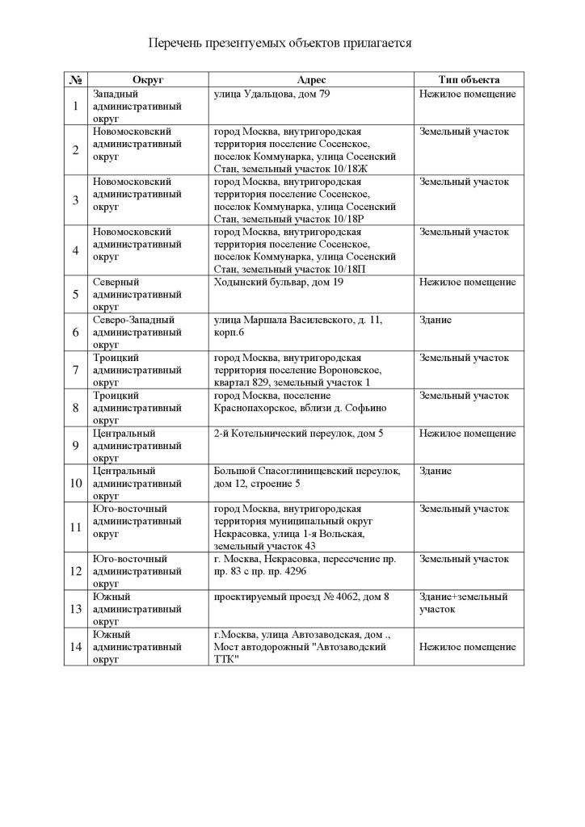

Адрес страницы: http://voronovo.mos.ru/info/detail/12811842.html
Управа района Вороново города Москвы

